ÜSKÜDAR ÜNİVERSİTESİ
Fen Bilimleri Enstitüsü
Makine Öğrenmesi — Final Ödevi
Machine Learning Pipeline
Feature Selection &
Hyperparameter Optimization
HIGGS Veri Seti · Nested Cross-Validation · KNN · SVM · MLP · XGBoost
Hazırlayan
Yusuf Ekrem Ünlü
254329042
2025

İçindekiler

1. Giriş ve Projenin Amacı
Bu projede, HIGGS veri seti üzerinde uçtan uca bir makine öğrenmesi pipeline'ı kurulmuştur. Amaç, sürecin iki kritik adımını — öznitelik seçimi ve hiperparametre ayarlaması — sistematik biçimde uygulamak ve dört modeli tarafsız karşılaştırmaktır.
Adımlar: IQR ile aykırı değer sınırlama → MinMax ölçekleme → ANOVA ile öznitelik seçimi → Nested CV ile hiperparametre araması → KNN, SVM, MLP, XGBoost karşılaştırması (Accuracy, Precision, Recall, F1, ROC-AUC) → ROC eğrileri ve en iyi modelin yorumu.
Ortam: Eğitim NVIDIA RTX 3060 GPU (CUDA) üzerinde yapılmıştır; XGBoost doğal CUDA, MLP ise PyTorch ile GPU'da çalışır. Toplam süre ~27 dakika.

2. Veri Seti
HIGGS veri seti (UCI), parçacık çarpıştırıcısı simülasyonlarından üretilmiş 11 milyon örnek ve 28 özellikli ikili bir sınıflandırma problemidir: sinyal (Higgs bozonu, etiket=1) ve arka plan (etiket=0). İlk 21 özellik düşük seviyeli kinematik ölçümler, son 7'si türetilmiş yüksek seviyeli kütle değişkenleridir (m_bb, m_wwbb vb.). Ödev gereği rastgele 100.000 örnek kullanılmıştır.
Özellik | Değer
Toplam veri | 11.000.000 örnek × 28 özellik
Kullanılan örnek | 100.000 (rastgele)
Sınıf dağılımı | Sinyal %52,69 — Arka plan %47,31
Problem türü | İkili sınıflandırma (signal / background)
Hedef değişken | label ∈ {0, 1}

3. Bölüm 1 — Veri Ön İşleme

3.1 Aykırı Değer Analizi (IQR)
Her özellik için IQR = Q3 − Q1 hesaplanmış; [Q1 − 1,5·IQR, Q3 + 1,5·IQR] dışındaki değerler aykırı kabul edilmiştir. Veri kaybını önlemek için aykırı değerler silinmeyip sınır değerlere kırpılmıştır (capping). En çok aykırı değer içeren özellikler türetilmiş kütle değişkenleridir:
Özellik | Aykırı değer sayısı | Oran (%)
m_lv | 19.822 | %19,82
m_jj | 14.196 | %14,20
m_jjj | 7.574 | %7,57
m_wbb | 6.234 | %6,23
m_bb | 6.041 | %6,04

Aşağıdaki kutu grafikleri (boxplot), en çok aykırı değer içeren 5 özelliğin kırpma (capping) öncesi ve sonrası dağılımını göstermektedir. Kırpma sonrası uç değerlerin sınırlandığı açıkça görülmektedir.
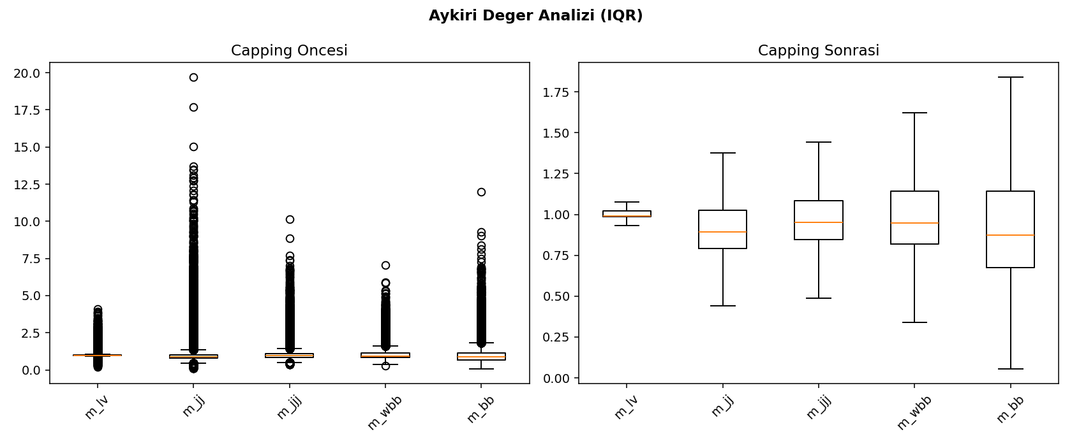
Şekil 1: Aykırı değer analizi — IQR kırpması öncesi ve sonrası (en kritik 5 özellik)

3.2 Özellik Ölçekleme (MinMaxScaler)
Tüm özellikler MinMaxScaler ile [0, 1] aralığına dönüştürülmüştür. Ölçekleme mesafe tabanlı KNN ve marjin tabanlı SVM için kritiktir, MLP'nin yakınsamasını da hızlandırır. Veri sızıntısını önlemek için ölçekleme pipeline içinde her eğitim katına ayrı uygulanır.

4. Bölüm 2 — Öznitelik Seçimi (ANOVA F-score)
Filtre yöntemi olarak ANOVA F-score kullanılmış ve en yüksek skorlu 15 özellik seçilmiştir (Mutual Information skorları referans olarak da hesaplanmıştır). ANOVA F-score, bir özelliğin sınıfları ne kadar ayırt ettiğini ölçer; yüksek skor güçlü ayrım demektir.
Seçilen 15 özellik (sırayla): m_bb, m_wwbb, missing_energy_magnitude, m_wbb, jet1_pt, jet2_b_tag, jet4_pt, lepton_pT, m_jjj, jet3_b_tag, jet4_b_tag, jet2_pt, m_lv, m_jj, jet1_b_tag.
En ayırt edici özellikler türetilmiş kütle değişkenleridir (m_bb ≈ 1971, m_wwbb ≈ 1905) — yani yüksek seviyeli fiziksel bilgi, ham kinematik ölçümlerden çok daha güçlüdür.
Özellik | ANOVA F-score | Mutual Info
m_bb | 1970,6 | 0,0497
m_wwbb | 1904,9 | 0,0207
missing_energy_magnitude | 792,4 | 0,0063
m_wbb | 455,6 | 0,0223
jet1_pt | 319,3 | 0,0028
jet2_b_tag | 271,0 | 0,0034
jet4_pt | 143,4 | 0,0035
lepton_pT | 112,5 | 0,0047

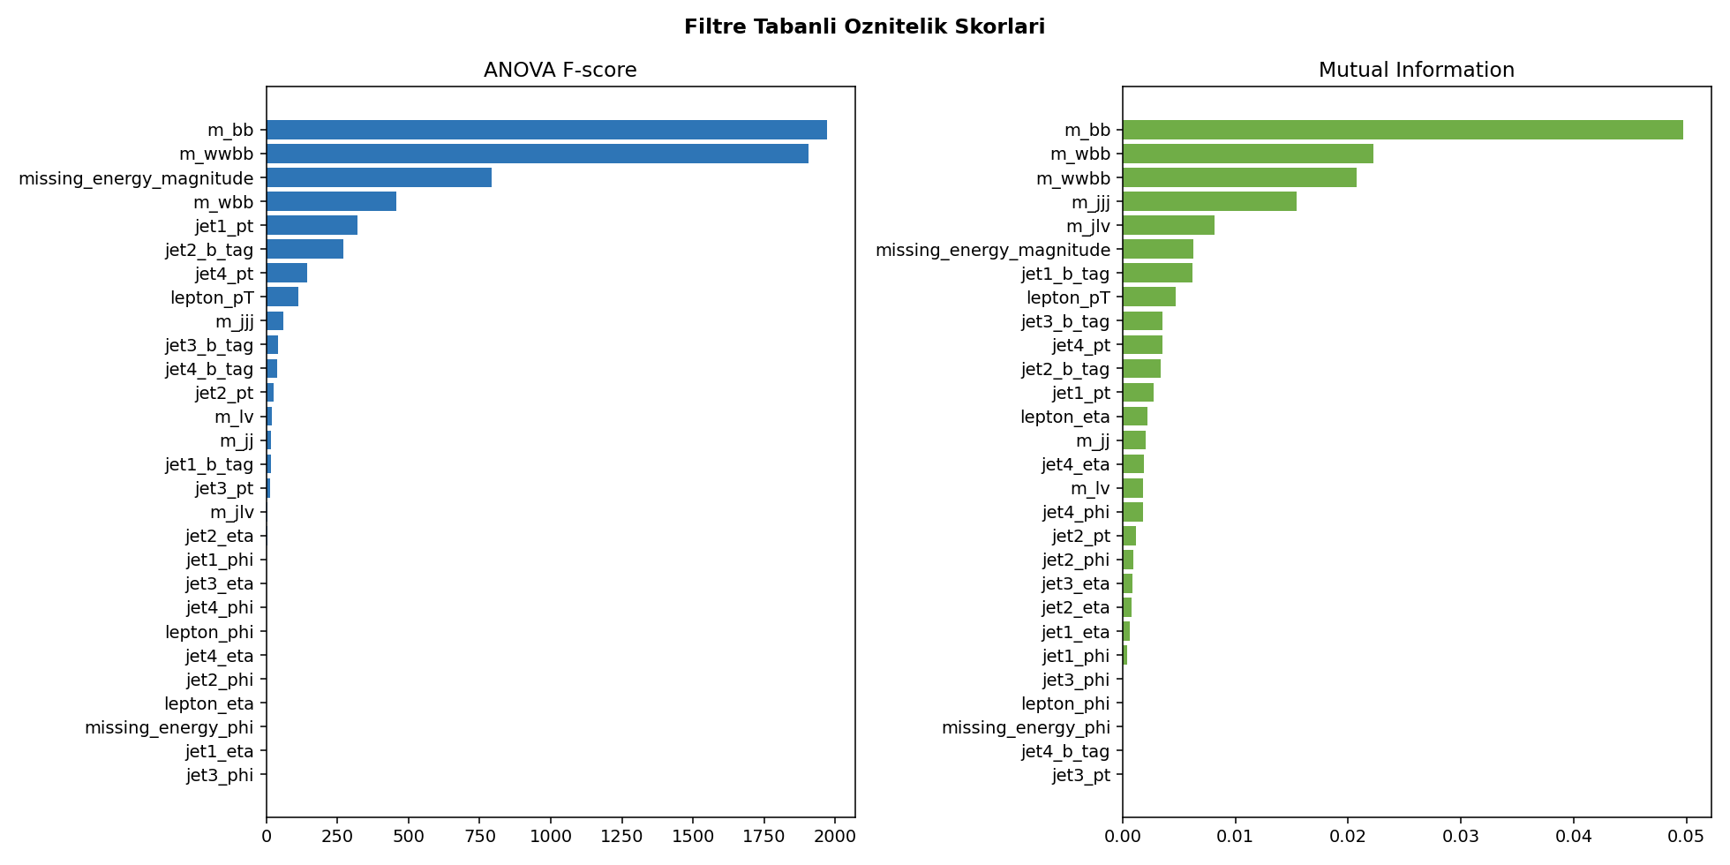
Şekil 2: Filtre tabanlı öznitelik skorları — ANOVA F-score (sol) ve Mutual Information (sağ)

5. Bölüm 3 — Modelleme ve Değerlendirme

5.1 Nested Cross-Validation
Modeller, taraflı (optimistik) performans tahminini önlemek için Nested Cross-Validation ile değerlendirilmiştir. Yapı iki iç içe döngüden oluşur:
- Dış döngü (Outer, 5-fold): Modelin tarafsız test performansını ölçer. Her dış katta veri eğitim ve test olarak ayrılır.
- İç döngü (Inner, 3-fold): Yalnızca eğitim verisi üzerinde en iyi öznitelik sayısını (k) ve hiperparametreleri seçer (GridSearchCV).
Kullanılan pipeline her katta şu sırayla çalışır: MinMaxScaler → SelectKBest(ANOVA, k) → Sınıflandırıcı. Aşağıdaki iki akış şeması (ödev gereği Figure 1 ve Figure 2) iç döngüde sırasıyla öznitelik seçimi ve hiperparametre aramasının nasıl yapıldığını göstermektedir.
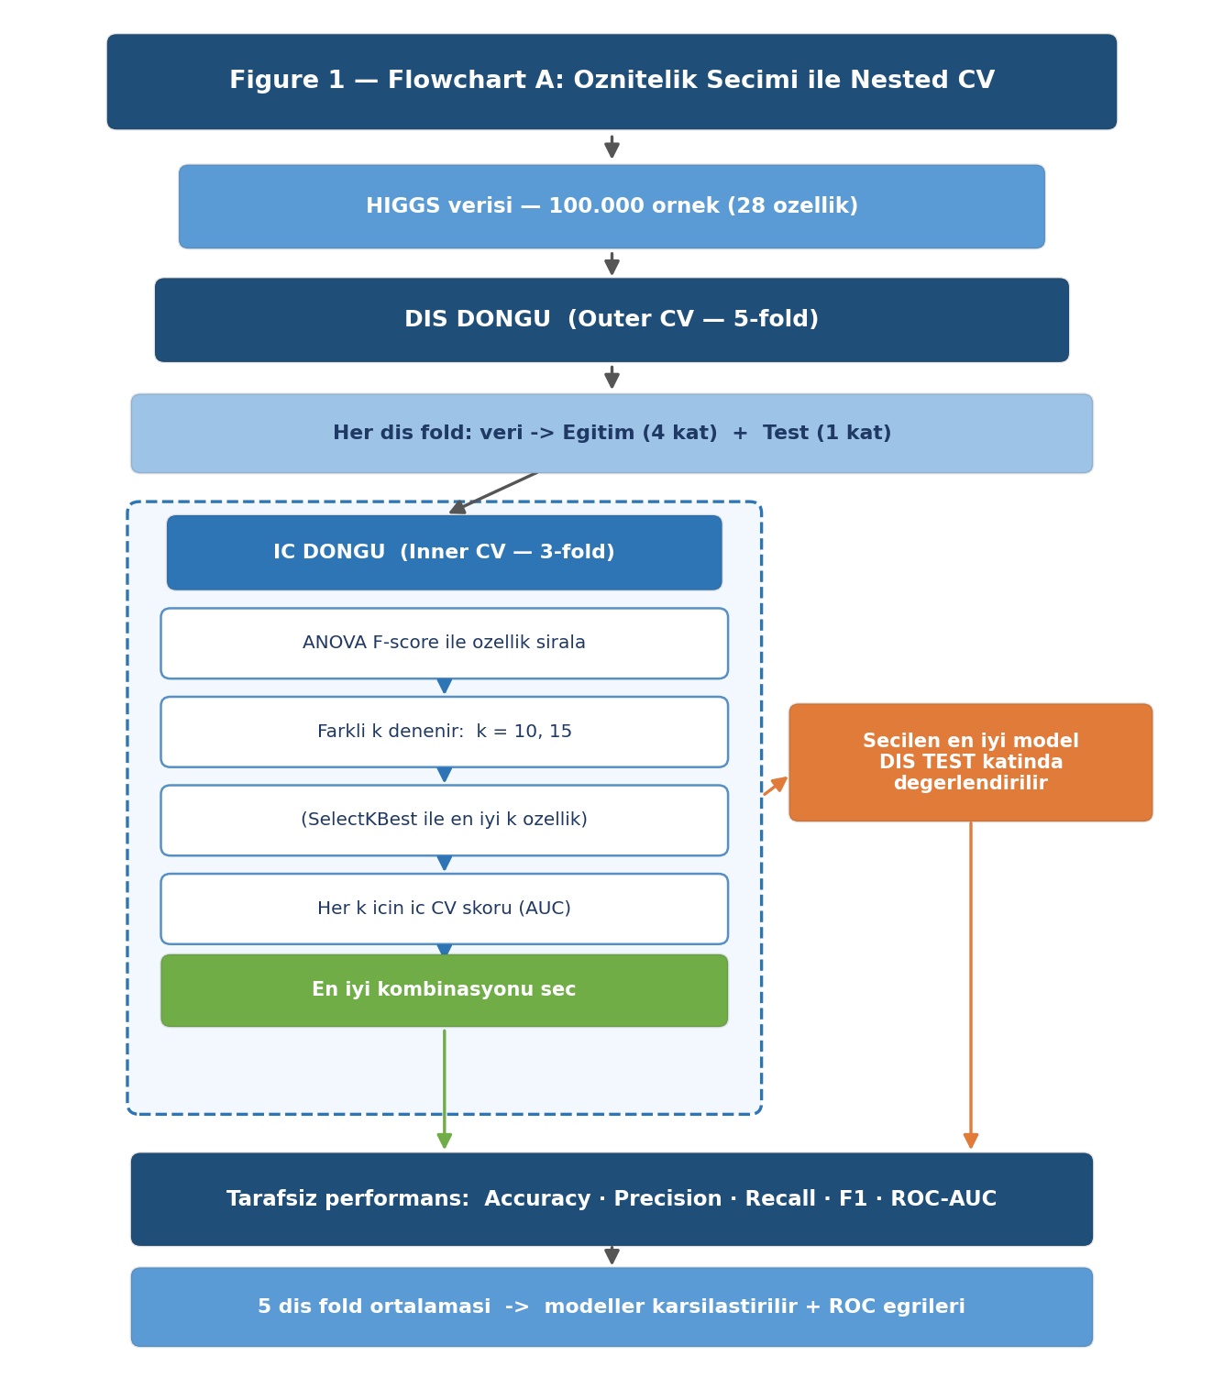
Figure 1 — Flowchart A: İç döngüde farklı öznitelik seçim kombinasyonlarının (k) denenmesi
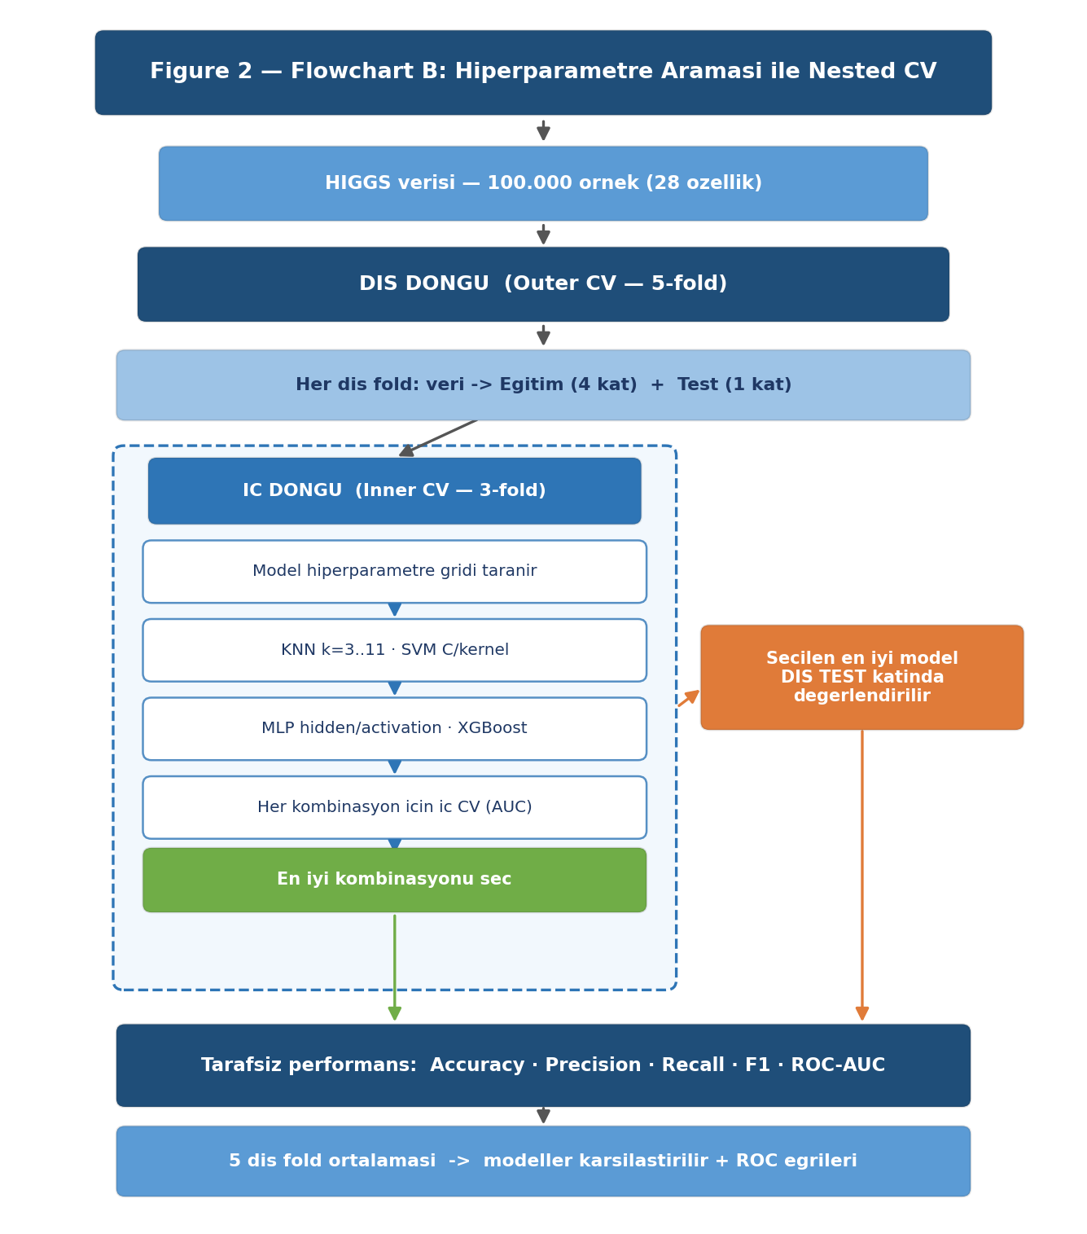
Figure 2 — Flowchart B: İç döngüde farklı hiperparametre kombinasyonlarının denenmesi

5.2 Modeller ve Hiperparametre Aralıkları
Dört model, ödevde belirtilen hiperparametre aralıklarıyla iç CV'de aranmıştır. KNN ve SVM, O(n²) karmaşıklıkları nedeniyle 2.000 örneklik dengeli (stratified) bir alt-örneklem üzerinde; XGBoost ve MLP ise tam 100.000 örnek üzerinde çalıştırılmıştır.
Model | İç CV'de aranan hiperparametreler
KNN | n_neighbors = {3, 5, 7, 9, 11}; öznitelik k = {10, 15}
SVM | C = {0,1, 1, 10}; kernel = {linear, rbf}; öznitelik k = {10, 15}
MLP | hidden_layer_sizes = {(50,), (100,)}; activation = {relu, tanh}; k = {10, 15}
XGBoost | n_estimators = {100, 200}; max_depth = {4, 6}; lr = 0,1; subsample = 0,8; k = {10, 15}

Not — MLP uygulaması: MLP, GPU hızlandırması için PyTorch ile yazılmış, sklearn uyumlu bir sarmalayıcı (TorchMLP) olarak gerçeklenmiştir; ödevde istenen hidden_layer_sizes ve activation parametrelerini birebir destekler (Linear → BatchNorm → aktivasyon → Dropout, Adam + Cosine LR + erken durdurma).

6. Sonuçlar ve Metrik Karşılaştırması
Aşağıdaki tablo, dört modelin 5 dış kat üzerindeki ortalama (±standart sapma) performansını özetlemektedir. Değerler, modellerin hiç görmediği dış test katlarından elde edilen tarafsız sonuçlardır.
Model | Accuracy | Precision | Recall | F1 | ROC-AUC
XGBoost | 0,721 | 0,736 | 0,736 | 0,736 | 0,797
MLP | 0,698 | 0,696 | 0,756 | 0,725 | 0,764
SVM | 0,640 | 0,642 | 0,720 | 0,678 | 0,703
KNN | 0,610 | 0,607 | 0,735 | 0,664 | 0,648

Sıralama tüm metriklerde tutarlıdır: XGBoost > MLP > SVM > KNN. XGBoost en yüksek ROC-AUC (0,797) ve doğruluğa (%72,1) ulaşmıştır; küçük standart sapma (AUC std = 0,005) sonuçların kararlı olduğunu gösterir. KNN ve SVM'in daha düşük kalmasında 2.000 örneklik alt-örneklem de etkilidir.
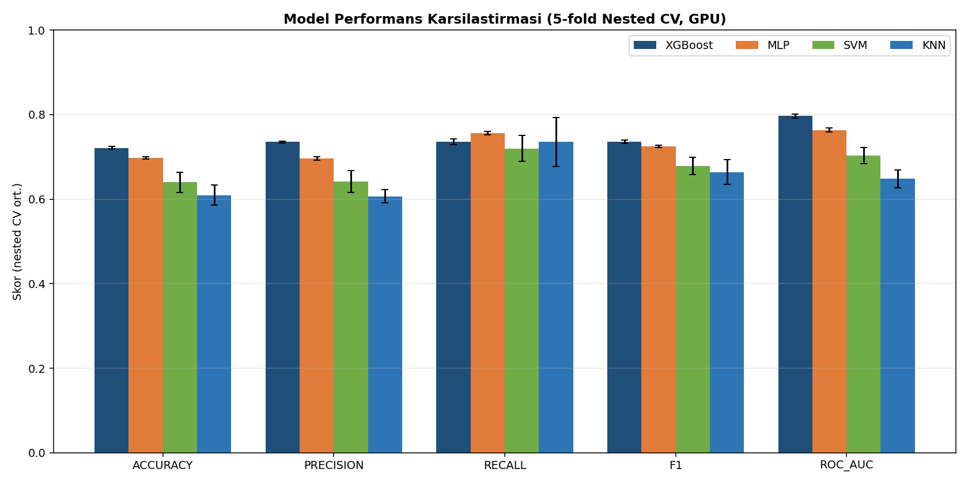
Şekil 3: Model performans karşılaştırması (5-fold Nested CV ortalamaları, hata çubukları = std)

7. ROC Eğrileri
ROC eğrisi, eşik değiştikçe Doğru Pozitif (TPR) ve Yanlış Pozitif (FPR) oranları arasındaki dengeyi gösterir; eğri sol-üst köşeye yaklaştıkça model daha iyidir ve altındaki alan (AUC) ayırt etme gücünü tek sayıyla özetler. Aşağıda dört modelin out-of-fold ROC eğrileri yer alır.
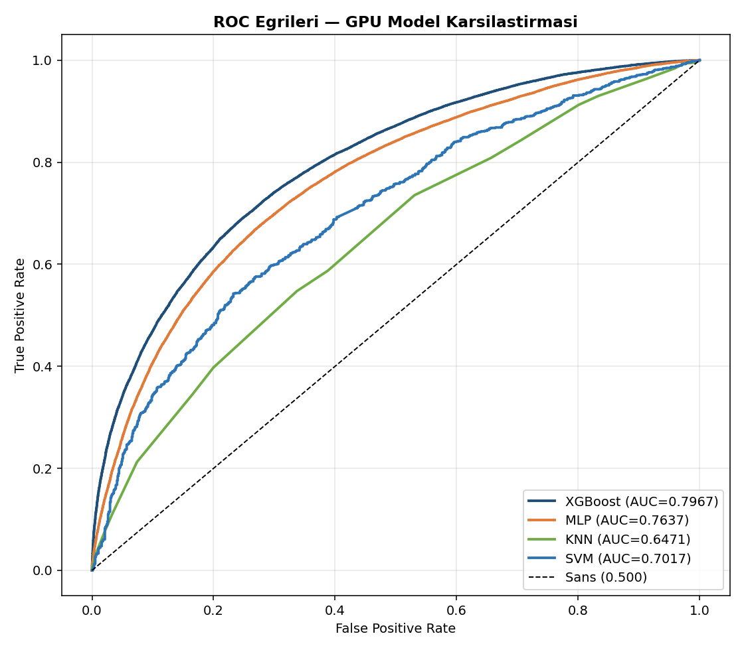
Şekil 4: Tüm modeller için ROC eğrileri ve AUC skorları (out-of-fold)
XGBoost (AUC = 0,797) ve MLP (AUC = 0,764) eğrileri belirgin biçimde diğerlerinin üzerindedir. KNN (0,647) şans çizgisine en yakın modeldir.

7.1 OVA (One-vs-All) ROC — En İyi Model
Ödev gereği her sınıf için ayrı ROC eğrisi (OVA yöntemiyle) çizilmiştir. İkili problemde sinyal (sınıf 1) ve arka plan (sınıf 0) eğrileri simetriktir ve aynı AUC değerini paylaşır; bu, modelin her iki sınıfı da dengeli biçimde ayırt edebildiğini gösterir.
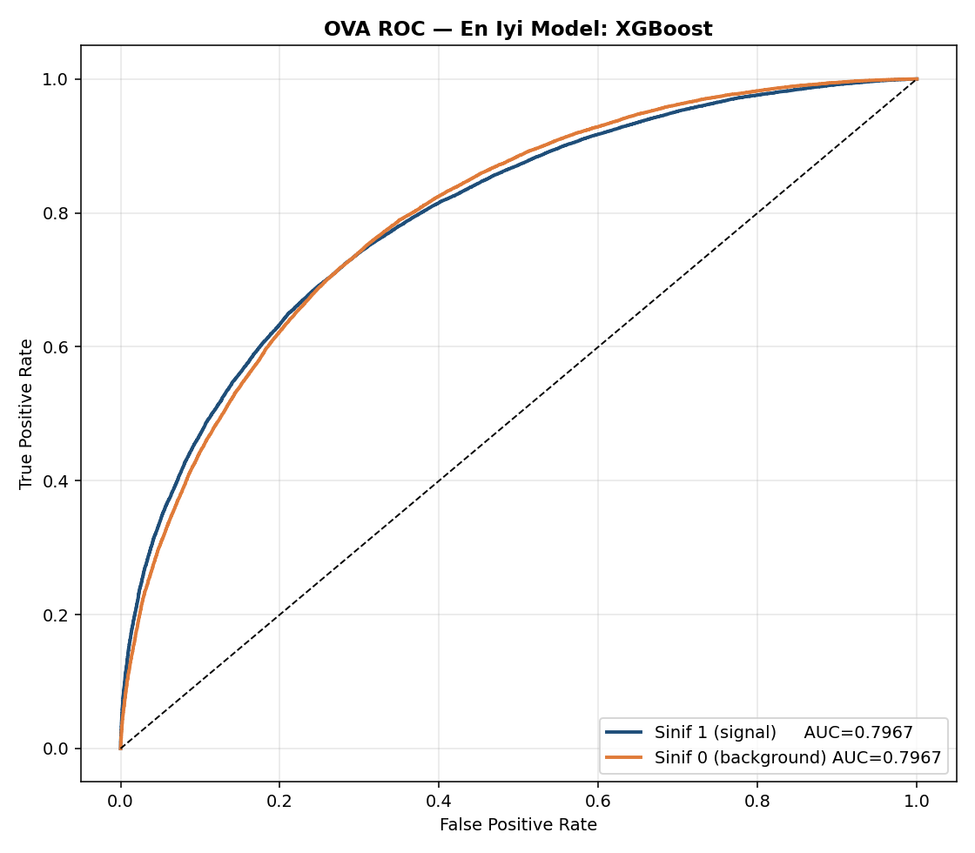
Şekil 5: En iyi model (XGBoost) için OVA ROC — sinyal ve arka plan sınıfları

8. En Başarılı Model ve Yorumu
En başarılı model: XGBoost. ANOVA ile seçilen 15 öznitelik üzerinde, iç CV tarafından belirlenen en iyi hiperparametrelerle en yüksek performansı vermiştir.
En iyi model parametreleri | Değer
Seçilen öznitelik sayısı (k) | 15
n_estimators | 200
max_depth | 6
learning_rate | 0,1
subsample / colsample_bytree | 0,8 / 0,8
Nested CV ROC-AUC | 0,797 ± 0,005

Neden XGBoost? HIGGS gibi tablo verilerinde gradyan artırmalı ağaçlar genellikle en güçlü yöntemdir; özellikler arası doğrusal olmayan etkileşimleri doğal olarak yakalar ve düzenlileştirme ile aşırı öğrenmeye dayanıklıdır. MLP ikinci sırada, doğrusal olmayan ilişkileri öğrenir ama küçük mimaride ağacın gerisinde kalır. SVM ve KNN ise alt-örneklem kısıtı ve yüksek boyutlu gürültülü veride mesafe/marjin yaklaşımlarının sınırları nedeniyle daha düşük kalmıştır.
Bağımsız doğrulama (tahmin.ipynb): Kaydedilen model, eğitimde kullanılmayan 10.000 örnekte %72,76 doğruluk vermiştir — Nested CV'deki %72,1 ile tutarlı. Bu, modelin güvenilir genellediğini ve aşırı öğrenme olmadığını gösterir.
En iyi kombinasyon: “ANOVA ile seçilmiş 15 öznitelik + XGBoost”. k=15'in en iyi çıkması, düşük skorlu açısal (phi/eta) değişkenlerin gürültü kattığını ve bilgilendirici kütle/momentum değişkenlerine odaklanmanın daha iyi olduğunu gösterir.

9. Sonuç
HIGGS veri seti üzerinde IQR kırpma, MinMax ölçekleme, ANOVA öznitelik seçimi ve Nested CV ile hiperparametre optimizasyonu içeren uçtan uca bir pipeline kurulmuştur. Dört model tarafsız karşılaştırılmış; XGBoost (ROC-AUC 0,797, doğruluk %72,1) en başarılı model olarak belirlenmiş ve bağımsız test kümesinde (%72,76) doğrulanmıştır.
Olası iyileştirmeler: daha büyük örneklem (500k–11M), KNN/SVM için daha geniş alt-örneklem, XGBoost'ta daha geniş hiperparametre araması (max_depth, learning_rate, gamma), sınıf olasılıklarının kalibrasyonu ve özellik mühendisliği (etkileşim terimleri).

10. Kaynaklar
- Baldi, P., Sadowski, P., & Whiteson, D. (2014). Searching for Exotic Particles in High-Energy Physics with Deep Learning. Nature Communications, 5, 4308. (HIGGS veri seti)
- HIGGS Dataset — UCI Machine Learning Repository: https://archive.ics.uci.edu/ml/datasets/HIGGS
- Chen, T., & Guestrin, C. (2016). XGBoost: A Scalable Tree Boosting System. KDD.
- Pedregosa, F. et al. (2011). Scikit-learn: Machine Learning in Python. JMLR, 12.
- Cawley, G. C., & Talbot, N. L. C. (2010). On Over-fitting in Model Selection and Subsequent Selection Bias (Nested CV).

11. GitHub Bağlantısı
Proje deposu: Tüm kodlar, grafik çıktıları, sonuç tabloları ve bu rapor aşağıdaki GitHub deposunda yer almaktadır:
https://github.com/yusufekrembm/Machine-Learning-Final-Odev

EK — Önemli Kod Parçaları
Aşağıda pipeline'ın en kritik kod parçaları, kısa açıklamalarıyla verilmiştir. Kodun tamamı (egitim_gpu.ipynb ve tahmin.ipynb) GitHub deposundadır:
https://github.com/yusufekrembm/Machine-Learning-Final-Odev

A.1 IQR ile Aykırı Değer Kırpma
Her özellikte IQR sınırları hesaplanır ve aykırı değerler silinmek yerine sınıra kırpılır (capping) — böylece veri kaybı olmaz.
for c in FEATURES:
q1, q3 = df[c].quantile(0.25), df[c].quantile(0.75)
iqr = q3 - q1
alt, ust = q1 - 1.5*iqr, q3 + 1.5*iqr
df[c] = df[c].clip(alt, ust) # sinira kirp

A.2 ANOVA F-score ile Öznitelik Seçimi
Veri MinMax ile ölçeklendikten sonra ANOVA F-score hesaplanır ve en yüksek skorlu 15 özellik seçilir.
Xs = MinMaxScaler().fit_transform(X)
f_skor, _ = f_classif(Xs, y) # ANOVA F-score
siralama = pd.DataFrame({'feature': FEATURES, 'anova_f': f_skor})
top15 = siralama.sort_values('anova_f', ascending=False).head(15)

A.3 Modeller ve Hiperparametre Gridleri (ödev aralıkları)
Her model, ödevde belirtilen aralıklarla tanımlanır. Ayrıca her gridde öznitelik sayısı select__k = [10, 15] iç CV'de denenir.
modeller = {
'KNN': (KNeighborsClassifier(),
{'clf__n_neighbors': [3, 5, 7, 9, 11]}),
'SVM': (SVC(probability=True),
{'clf__C': [0.1, 1, 10], 'clf__kernel': ['linear','rbf']}),
'MLP': (TorchMLP(), # GPU/PyTorch, sklearn-uyumlu
{'clf__hidden_sizes': [(50,), (100,)],
'clf__activation': ['relu', 'tanh']}),
'XGBoost': (XGBClassifier(device='cuda', tree_method='hist'),
{'clf__n_estimators': [100, 200], 'clf__max_depth': [4, 6]}),
}

A.4 Nested Cross-Validation (projenin çekirdeği)
Dış 5-fold tarafsız test sağlar; iç 3-fold (GridSearchCV) yalnızca eğitim verisiyle en iyi k ve hiperparametreleri seçer. Pipeline: ölçekleme → öznitelik seçimi → model.
dis = StratifiedKFold(5, shuffle=True, random_state=42) # dis dongu
for tr, te in dis.split(X, y):
pipe = Pipeline([('scaler', MinMaxScaler()),
('select', SelectKBest(f_classif)),
('clf', est)])
ic = StratifiedKFold(3, shuffle=True, random_state=42) # ic dongu
gs = GridSearchCV(pipe, grid, scoring=AUC_SCORER, cv=ic)
gs.fit(X[tr], y[tr]) # ic: en iyi k + hiperparametre
skor = gs.best_estimator_.predict_proba(X[te])[:, 1] # dis test

A.5 En İyi Modeli Kaydetme
En yüksek AUC veren model (XGBoost) tüm veriyle yeniden eğitilip pipeline olarak kaydedilir; tahmin notebook'u bunu kullanır.
joblib.dump({'model': final.best_estimator_,
'features': FEATURES,
'model_adi': en_iyi}, 'model.joblib')

B. Tahmin (tahmin.ipynb)
Kaydedilen pipeline yüklenir. Ölçekleme ve öznitelik seçimi pipeline içinde olduğundan, ham 28 özellik doğrudan verilerek tahmin yapılır.
paket = joblib.load('model.joblib')
model = paket['model'] # Pipeline: scaler+select+clf
tahmin = model.predict(X_ornek) # ham 28 ozellik yeterli
skor = model.predict_proba(X_ornek)[:, 1] # signal olasiligi

